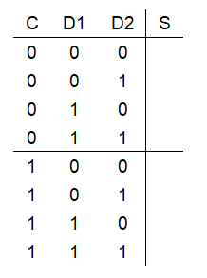

Tecnología Industrial II Circuitos digitales IES Fernando Savater

NOMBRE: ____________________________________________________________ CURSO: ______

**Ejercicio 1.-** Un circuito digital tiene dos entradas de datos (D1, D2), una entrada de control (C) y una salida (S). Cuando C = “0” la salida realiza la función lógica OR tomando como variables D1 y D2 y cuando C = “1”, S realiza la función lógica NAND con las mismas variables.

1. Obtenga la tabla de verdad para S y su función lógica **(1,25 puntos)**.
2. Simplifique por Karnaugh la función obtenida en el apartado anterior y dibuje un circuito lógico que realice dicha función **(1,25 puntos)**.

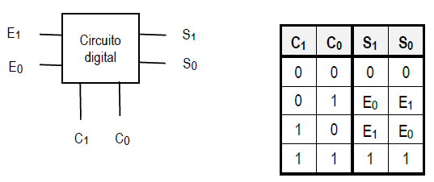**Ejercicio 2.-**El circuito digital de la figura es un sistema que transmite la información de la entrada formada por los bits E1y E0a la salida formada por S1y S0. Dicha transmisión se realiza en función del estado de las señales de control C1y C0, según lo indicado en la tabla adjunta.

a) Obtenga la tabla de verdad y las funciones lógicas simplificadas por Karnaugh **(1,25 puntos)**.

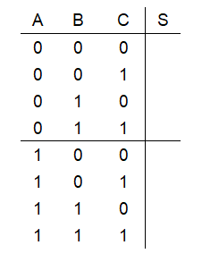b) Obtenga el circuito lógico de las funciones simplificadas usando solo puertas NAND **(1,25 puntos)**.

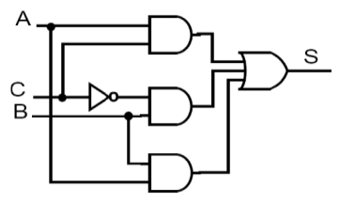

**Ejercicio 3.-** La figura adjunta muestra un circuito lógico con tres entradas (A, B y C) y una salida (S).

a) Obtenga la expresión algebraica de la función lógica de salida S y su tabla de verdad **(1,25 puntos)**.

b) Deduzca una expresión simplificada de S, usando mapas de Karnaugh e implemente su circuito lógico con puertas NAND **(1,25 puntos)**.

**Ejercicio 4.-** La apertura de la compuerta de un depósito está controlada por 3 variables binarias: a, b y c. Para que la puerta se abra (P = 1) debe cumplirse la siguiente función lógica:

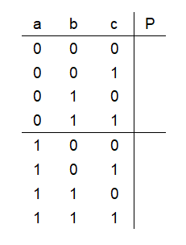 $P=\overline{a}\overline{b}\overline{c}+\overline{a}b\overline{c}+\overline{a}\overline{b}c+a\overline{b}c+a\overline{b}\overline{c}$

1. Obtenga la tabla de verdad y simplifique la función lógica aplicando el método de Karnaugh **(1,25 puntos)**.
2. Diseñe el circuito lógico de la función simplificada utilizando puertas NOR de 2 entradas **(1,25 puntos)**.

